Урок в 10 классе

Тема: «Современные средства поражения, их поражающие факторы. Ядерное оружие».
Тип урока: урок – лекция.

Учебные вопросы:
1. Понятие оружия массового поражения (ОМП).
2. Ядерное оружие – понятие, поражающие факторы.

Цели:
- Восприятие учащимися и первичное осознание нового учебного материала;
- Осмысление и выработка умений и навыков по применению полученных знаний.
Задачи:
- Обучающие – познакомить учащихся с понятием «оружие массового поражения»; с разрушительными действием ядерного оружия; рассмотреть вопросы, связанные с поражающими факторами ядерного оружия; дать характеристику поражающим факторам;
- Развивающие – обучить учащихся как необходимо действовать при ядерном взрыве;
- Воспитывающие – и воспитать ответственность у учащихся за жизнь и здоровье окружающих; уметь работать самостоятельно выделять главное, делать выводы.

Материальное обеспечение: учебник; плакаты по теме, схемы а) радиоактивного заражения местности, б) виды ОВ, в) современные обычные средства поражения, интернет ресурсы.

План урока:
№ п\п | Этап урока | Содержания (цель) этапа | Время
1. | Организационный момент | Отметить присутствующих учеников, сообщить тему урока | 1 мин.
2. | Проверка домашнего задания | Проверить усвоения материала предыдущего урока | 7 мин.
3. | Фронтальная беседа | Объяснения темы, установления связи с изученным материалом | 3 мин.
4. | Беседа с учащимися по теме урока | Изложения материала урока | 25 мин.
5. | Обобщения нового материала | Выводы из изложенного учителем материала урока | 3 мин.
6. | Сообщения домашнего задания | Разъяснить содержания домашнего задания | 1 мин.

Ход урока:

Организационный момент.

Проверка домашнего задания по теме «Гражданская оборона – составная часть обороноспособности страны (учитель выборочно проверяет рабочие тетради с заполненными таблицами, вызывает к доске учащегося, который объясняет схему управления силами и средствами ГО, а также проводит опрос учащихся по следующим вопросам: 1)Что такое современная гражданская оборона, и каково ее предназначение? 2)Назовите основные задачи гражданской обороны. 3)Какие планы по предупреждению и ликвидации ЧС разрабатывают в общеобразовательных учреждениях?)

Изложение нового материала. Фронтальная беседа.
Тема урока посвящена оружию массового поражения. Создания этого оружия обозначила начало нового этапа в истории воин и военного искусство. Но появление ОМП имела и еще одно, зловещее и бесчеловечное значение - теперь при применении оружия понятие «цель» получило новые более широкие пространственные рамки. Применение этого оружия перестало быть направленно только на войска или военные объекты противника. Его жертвами при определенных обстоятельствах могут стать и становились тысячи, а иногда и сотни тысяч мирных граждан.
Государства в частности, Россия, в этих условиях создала систему защиты населения от этого оружия, всячески поддерживает и поощряет общественные организации, которые занимаются популяризации знаний об ОМП и обучает население приемам защиты от него. На сегодняшний день существуют войска радиационной, химической и биологической защиты, войска МЧС которые предназначены для защиты населения, промышленных и других объектов и территорий от факторов, возникающих при ведении боевых действий или вследствие воздействия этих факторов.
- Что это за факторы?
- В результате чего они возникают?
- Какие виды оружия угрожают мирному населению?
- Какие виды оружия являются более опасными?
- Имеют ли они обобщающее названия?
Население может пострадать от любого вида оружия и даже военной техники. Наиболее опасны ядерное, химическое и биологическое оружие. Они известны под обобщающим понятием «Оружие массового поражения» - ОМП.
Оружие массового поражения обладает большой поражающей способностью и предназначено для нанесения массовых потерь и разрушений противником. Поражающие факторы ОМП проявляют себя в течении определенного времени после применения оружия: наносят материальный урон противнику и оказывает сильное морально-психологическое воздействие. В первую очередь объектами поражения этого оружия являются; люди, материальные ценности, природная среда. К ОМП относятся химическое, биологическое (бактериологическое) и ядерное оружие.
Ядерное оружие - оружие массового поражения, действие которого основано на использовании внутриядерной энергии, выделяющейся при цепной реакции деления тяжелых ядер некоторых изотопов урана и плутония или при термоядерных реакциях синтеза ядер легких изотопов водорода.

Поражающие факторы ядерного взрыва:
• Ударная волна
• Световое излучение
• Проникающая реакция
• Радиоактивное заражение
• Электромагнитный импульс

Характеристика поражающих факторов ядерного взрыва:
● Ударная волна – основной поражающий фактор ядерного взрыва. Ударная волна представляет собой область резкого сжатия среды, распространяющейся во все стороны от центра взрыва со сверхзвуковой скоростью.
Поражающие действие ударной волны характеризуется величиной избыточного давления – разностью между максимальным давлением во фронте ударной волны и нормальным атмосферным давлением перед ним.
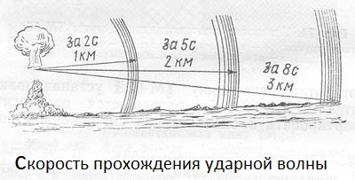
●Световое излучение – поток лучистой энергии, включающий видимые, ультрафиолетовые и инфракрасных лучи. Световое излучение длится, с зависимости от мощности ядерного боеприпаса, до 20 сек. Оно способно вызвать ожоги кожи, поражение (постоянное или временное) органов зрения и возгорание горючих материалов и объектов.
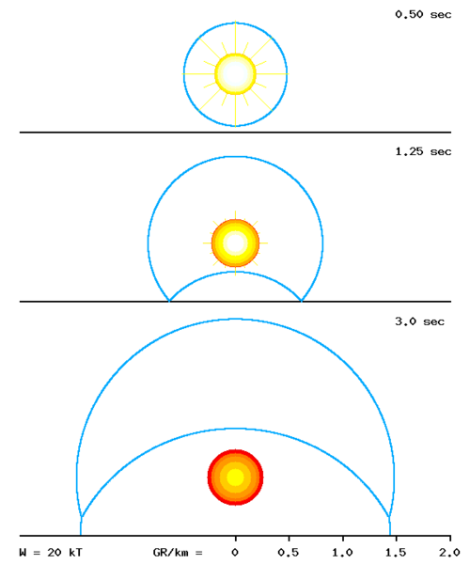
●Проникающая радиация – поток гамма – лучей и нейтронов. Время действия определяется временем подъёма облака взрыва на высоту 2-3 км, при котором гамма – нейтронное излучение, поглощаясь толщиной воздуха, практически не достигает поверхности земли. Длительность действия излучения составляет 10-25 сек. Проходя через живую ткань, гамма – излучение и нейтроны ионизируют молекулы, входящие в состав клеток, что приходит к изменениям биологических процессов, что в свою очередь ведёт к нарушению жизненных функций организма.
При прохождении излучений через различные материалы их интенсивность уменьшается. Ослабляющее действие принято характеризовать слоем половинного ослабления. Например, в два раза ослабляют:
• сталь толщиной -2,8см
• бетон -10см
• грунт -14см
• древесина -30см
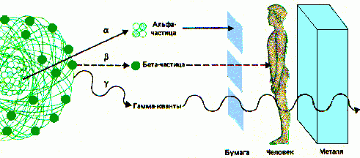
● Радиоактивное заражение - Источники радиоактивного заражения - продукты деления ядерного заряда и радиоактивные изотопы, образующиеся в результате действия нейтронов на материалы, из которых изготовлен ядерный боеприпас, и на некоторые элементы, входящие в состав грунта в районе взрыва. Значение радиоактивного заражения как поражающего фактора определяется тем, что высокий уровень радиации может наблюдаться не только в районе взрыва, но и на расстоянии десятков и даже сотен километров от него. Радиоактивное облако образуется во время взрыва, переносится воздушными массами со скоростью 25-100 км/час. Радиоактивные частицы, выпадая из облака на землю, образуют зону радиоактивного заражения. Различают зоны А. Б. В. Г. на следе облака.
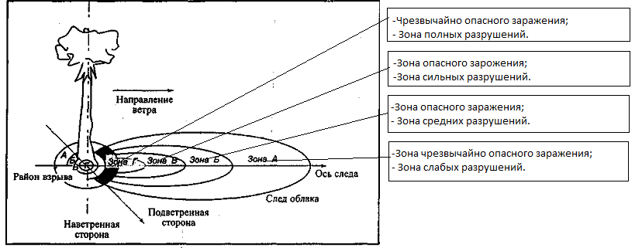
● Электромагнитный импульс (ЭМИ) - кратковременное электромагнитное поле, возникающее при взрыве ядерного боеприпаса в результате взаимодействия испускаемых при этом гамма - лучей и нейтронов с атомами окружающей среды.
Следствие воздействия ЭМИ - выход из строя элементов радиоэлектронной и электротехнической аппаратуры. Поражение людей возможно только в тех случаях, когда они в момент взрыва соприкасаются с проводными линиями.
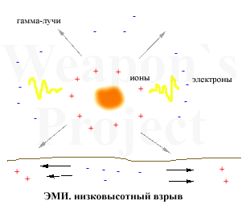
Радиоактивное заражение местности может произойти не только при ядерном взрыве, испытаниях ядерного оружия на полигонах, но и при авариях на радиоактивных объектах. К этим источникам в настоящее время можно отнести следующие:
- урановая промышленность;
- ядерные реакторы разных типов;
- радиохимическая промышленность;
- места переработки и захоронения радиоактивных отходов;
- использование радионуклидов в народном хозяйстве (промышленности, медицине, сельском хозяйстве).
Возникновение аварий на атомных энергетических установках может привести к радиоактивному заражению воздуха и местности, выбросу в атмосферу радиоактивных веществ, которые представляют серьезную опасность для людей и животных.
Радиоактивное облако в зависимости от метеорологических условий может распространяться на значительные расстояния от места аварии. Получив сообщение о радиационной опасности, населению рекомендуется незамедлительно выполнить следующие мероприятия:
- укрыться в жилых домах или служебных помещениях. Важно знать, что стены деревянного дома ослабляют ионизирующие излучения в 2 раза, а кирпичные - в 10 раз. Заглубленные укрытия (подвалы) еще больше ослабляют дозу излучения: с деревянным покрытием - в 7 раз, с кирпичным или бетонным - в 40-100 раз;
- принять меры защиты от проникновения в квартиру (дом) радиоактивных веществ с воздухом: закрыть форточки, вентиляционные люки, отдушины, за герметизировать рамы и деревянные проемы;
- создать запас питьевой воды: набрать воду в закрытые емкости, подготовить средства санитарного назначения (например, мыльные растворы для обработки рук), перекрыть краны;
- провести экстренную йодистую профилактику (как можно раньше, но после специального оповещения), которая заключается в приеме препаратов стабильного йода: таблеток йодистого калия или водно-спиртового раствора йода. Смысл применения препаратов йода заключается в том, что они препятствуют поступлению радиоактивного йода в щитовидную железу и способствуют выведению из нее уже попавшего радионуклида. Йодистый калий следует принимать после еды вместе с чаем, киселем или водой 1 раз в день в течение 7 суток: детям до 2 лет - по 1/2 таблетки (0,04 г) на один прием, детям старше 2 лет и взрослым - по одной таблетке(0,125 г) на один прием. Водно-спиртовой раствор йода нужно принимать после еды 3 раза в день в течение 7 суток, детям до 2 лет - по1-2 капле 5%-ной настойки на 1 мл молока (консервированного) или питательной смеси, детям старше 2 лет и взрослым - по 3-5 капель на стакан молока (консервированного) или воды. Кроме того, следует в течение 7 суток 1 раз в день наносить на поверхность кистей рук настойку йода в виде сетки. Следует знать, что передозировка препарата йода чревата целым рядом побочных явлений, таких как аллергическое состояние, воспалительные изменения в носоглотке;
- начать готовиться к возможной эвакуации. Подготовить документы, деньги, предметы первой необходимости, упаковать лекарства, которые крайне необходимы, минимум белья и одежды(1-2 смены), собрать запас имеющихся консервированных продуктов на 2-3 суток. Собранные вещи следует упаковать в полиэтиленовые мешки и пакеты. Включить радиоточку для прослушивания информационных сообщений штаба го;
- постараться соблюдать правила радиационной безопасности и личной гигиены: использовать в пищу только консервированное молоко и пищевые продукты, хранящиеся в закрытых помещениях и не подвергавшихся радиоактивному загрязнению. Не пить молоко от коров, которые продолжают пастись на загрязненных полях радиоактивные вещества уже начали циркулировать по так называемым биологическим цепочкам: не употреблять овощи, которые росли в открытом грунте и сорваны после начала поступления радиационных веществ в окружающую среду, принимать пищу только в закрытых помещениях, тщательно мыть руки перед едой и полоскать рот 5%-ным раствором пищевой соды, не пить воду из открытых источников и из водопровода после объявления радиационной опасности, накрыть колодцы пленкой или крышками, избегать длительных передвижений по загрязненной территории, особенно по пыльной дороге или траве, не ходить в лес, воздержаться от купания в ближайших водоемах, сменить обувь, входя в помещение с улицы (грязную обувь следует оставлять на лестничной площадке или на крыльце), в случае передвижения по открытой местности необходимо использовать подручные средства защиты органов дыхания - прикрыть рот и нос смоченными, водой марлевой повязкой, носовым платком, полотенцем или любой частью одежды: кожи и волосяного покрова - прикрыть любыми предметами одежды, головными уборами, косынками, накидками, перчатками.
При необходимости выхода на улицу надевать резиновые сапоги.
Соблюдение перечисленных правил - вынужденная необходимость, позволяющая намного уменьшить риск неблагоприятных радиационных последствий в чрезвычайных ситуациях.

Подведение итогов урока.
Вопросы для закрепления знаний:
- Что понимают под термином «ОМП» и как он расшифровывается?
- Какие виды оружия относятся к оружию массового поражения?
- На каком принципе основано действие ядерного оружия?
- Какими поражающими факторами оно обладает?
- Кратко охарактеризуйте: ударную волну, световое излучение, проникающею радиацию, радиоактивное заражение, электромагнитный импульс?

Домашнее задание:
1.Учить конспект.
2. По желанию подготовить сообщения на 2 – 3 листах по следующим вопросам:
- История создания оружия массового поражения;
- Атомная энергетика и атомное оружие;
- История применения оружия массового поражения и его последствия.

